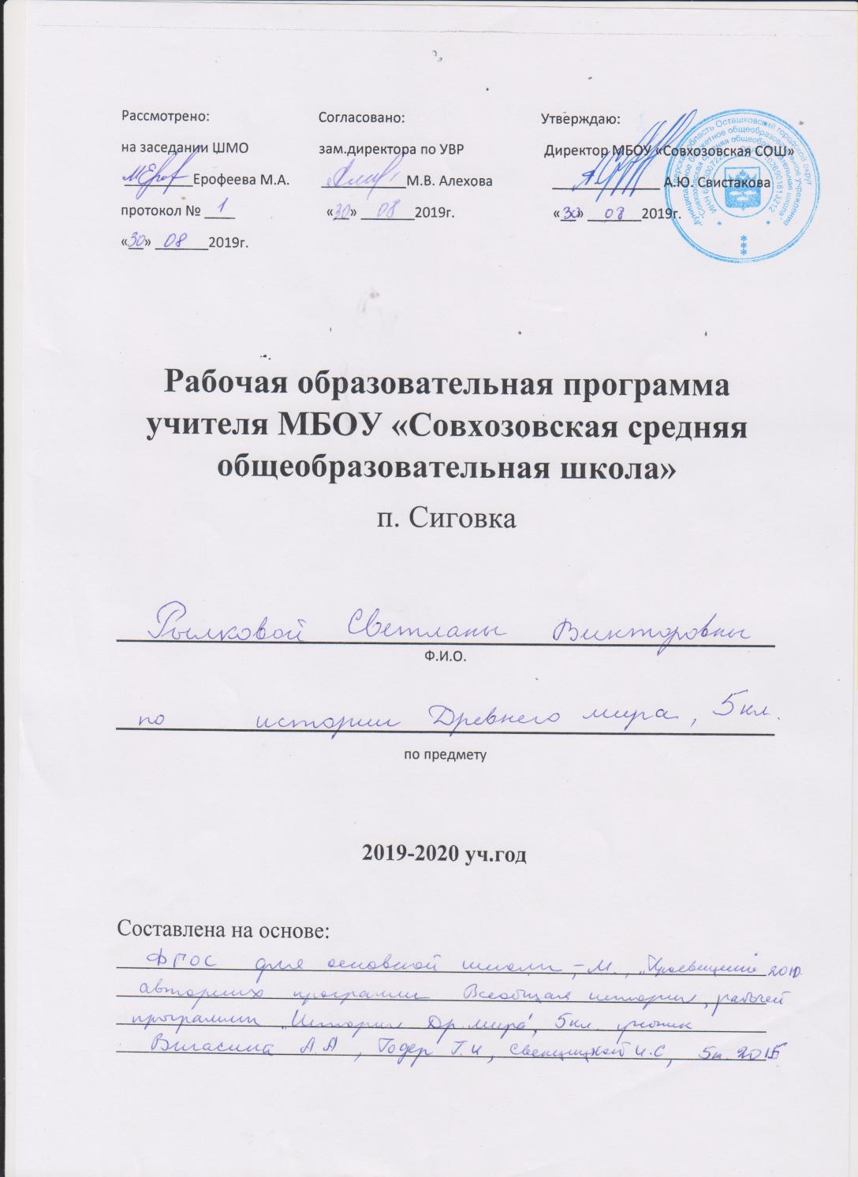
«История (История Древнего мира)» для 5 классов (базовый уровень) на 2019-2020учебный год.

Рабочая программа учебного предмета «История (История Древнего мира)» составлена в соответствии с требованиями:
      - Федерального государственного образовательного стандарта основного общего образования (приказ Министерства образования и науки РФ от 17.12.2010 г. № 1897);
- Примерной программы по истории для основной школы, рекомендованной Министерством образования и науки РФ - М.: Просвещение, 2011;

- Авторских программ Всеобщая история. Рабочая программа. История Древнего мира. 5 класс: учебник /Вигасин А.А., Годер Г.И., Свенцицкая И.С. 5 класс
.

Цели изучения учебного предмета «История»
Изучение истории в основной школе направлено на достижение следующих целей:
- формирование мировоззренческой, ценностно-смысловой сферы обучающихся, личностных основ российской гражданской идентичности, социальной ответственности, правового самосознания, поликультурности, толерантности, приверженности ценностям, закреплённым в Конституции Российской Федерации, способности к самоопределению и самореализации;
- понимание основных принципов жизни общества, роли окружающей среды как важного фактора формирования качеств личности, ее социализации;
- осознание своей роли в целостном, многообразном и быстро изменяющемся глобальном мире;
- приобретение теоретических знаний и опыта их применения для адекватной ориентации в окружающем мире, выработки способов адаптации в нём, формирования собственной активной позиции в общественной жизни при решении задач в области социальных отношений.
- освоение на уровне функциональной грамотности системы знаний, необходимых на уровне социальной адаптации об обществе, основных социальных ролях; о позитивно оцениваемых обществом качествах личности, позволяющих успешно взаимодействовать в социальной среде, сферах общественной деятельности, способах регулирования общественных отношений, механизмах реализации и защиты прав человека и гражданина;
2. Общая характеристика учебного предмета «История»
Учебный предмет «История» входит в состав предметной области «Общественно – научные предметы», отвечающей за социализацию личности, формирование гражданских ценностных ориентиров и нравственное воспитание подрастающего поколения.
Назначение предмета «История» в основной школе состоит в том, чтобы создать условия для полноценного выполнения выпускником типичных для подростка социальных ролей:
- общей ориентации в актуальных общественных событиях и процессах; нравственной и правовой оценке конкретных поступков людей; реализации и защите прав человека и гражданина, осознанного выполнения гражданских обязанностей;
- первичного анализа и использования социальной информации; сознательного неприятия фальсификации истории.
Учебный предмет «История» формирует в учащихся умение ориентироваться в постоянно растущем потоке информации, получать из него необходимую информацию, использовать базовые операции для ее обработки, применять полученные знания для решения не только учебных задач, но и реальных проблем собственного бытия, для осуществления в дальнейшем разноплановой деятельности во многих областях общественной жизни.
Структура и последовательность изучения материала
обусловлена:
- учетом общих принципов отбора содержания и логики его изложения;
- возрастными особенностями обучающихся.
В 5 классе содержание курса обращено к младшему подростковому возрасту. Дается элементарное научное представление о развитии общества, формировании и развитии искусства и ремесел, положении основных групп общества древних государств в эпоху Древнего мира; носит частично пропедевтический характер и обеспечивает преемственность по отношению к курсу «Окружающий мир», изученному в начальной школе.
Место учебного предмета «История » в учебном плане МОУ средняя школа №10
В соответствии с Примерным учебным планом основного общего образования учебный предмет «История» в основной школе изучается с 5 по 9 класс в течение 350 часов при нагрузке 2 час в неделю. В соответствии с Учебным планом данная рабочая программа по предмету для 5 класса рассчитана на обучение в течение 68 часов (34 учебных недель).

Планируемые результаты освоения содержания учебного предмета «История» в 5 классе:
Личностные результаты должны проявиться в способности:
- быть готовым к выполнению норм и требований реальной жизни школьного коллектива, прав и обязанностей ученика;
- осознавать социально – нравственный опыт предшествующих поколений;
Метапредметные результаты должны проявиться в способности:
- сознательно организовывать свою познавательную деятельность (от постановки цели до получения и оценки результата);
- давать определения изученным в курсе понятиям;
- формулировать собственное мнение и позицию, следовать этическим нормам и правилам ведения диалога;
- оценивать свои учебные достижения, поведение, черты своего характера, соотносить с мнением других людей, в том числе, для корректировки собственного поведения в окружающей среде.

Предметные результаты должны проявиться в способности:
- подкреплять изученные положения конкретными примерами;
- приобретать навыки общей ориентации в исторических событиях и процессах;
- определять последовательность, взаимосвязь и результаты исторических событий.
Планируемые результаты освоения содержания учебного предмета «История» выпускниками основной школы
Личностные результаты должны проявиться в способности:
• испытывать потребность в активном и созидательном участии в будущем в общественной и государственной жизни;
• быть заинтересованным не только в личном успехе, но и в развитии различных сторон жизни общества, в благополучии и процветании своей страны;
• иметь систему ценностных ориентиров, основанных на идеях патриотизма, любви и уважения к Отечеству; на отношении к человеку, его правам и свободам как высшей ценности; на стремлении к укреплению исторически сложившегося государственного единства; на признании равноправия народов, единства разнообразных культур; на убежденности в важности для общества семьи и семейных традиций; на осознании необходимости поддержания гражданского мира и согласия и своей ответственности за судьбу страны перед нынешними и грядущими поколениями.

Метапредметные результаты должны проявиться в способности:
• сознательно организовывать свою познавательную деятельность (от постановки цели до получения и оценки результата);
• объяснять явления и процессы социальной действительности с научных, социально-философских позиций; рассматривать их комплексно в контексте сложившихся реалий и возможных перспектив;
• анализировать исторические ситуации, давать оценку наиболее значительным событиям и личностям;
• владеть различными видами публичных выступлений (высказывания, монолог, дискуссия) и следовать этическим нормам и правилам ведения диалога;
• выполнять познавательные и практические задания, в том числе с использованием проектной деятельности, на уроках и в социальной практике на:
- использование элементов причинно-следственного анализа;
- определение сущностных характеристик изучаемого объекта, выбор верных критериев для сравнения, сопоставления, оценки объектов;
- поиск и извлечение нужной информации по заданной теме в адаптированных источниках различного типа;
- перевод информации из одной знаковой системы в другую (из текста в таблицу, из аудиовизуального ряда в текст и др.), выбор знаковых систем адекватно познавательной и коммуникативной ситуации;
- объяснение изученных положений на конкретных примерах;
- оценку своих учебных достижений, поведения, черт своей личности с учетом мнения других людей, в том числе для корректировки собственного поведения в окружающей среде; выполнение в повседневной жизни этических и правовых норм, экологических требований;
- определение собственного отношения к событиям различных исторических эпох, формулирование своей точки зрения.

Предметные результаты должны реализоваться в том, что выпускник научится:
• локализовать во времени хронологические рамки и рубежные события исторических эпох, характеризовать основные этапы отечественной и всеобщей истории; соотносить хронологию истории России и всеобщей истории;
• использовать историческую карту как источник информации о территории России (СССР) и других государств в соответствующие периоды, значительных социально-экономических процессах и изменениях на политической карте мира в различные эпохи, местах крупнейших событий и др.;
• представлять в различных формах описания, рассказа: а) условия и образ жизни людей различного социального положения в России и других странах в конкретные исторические периоды; б) ключевые события эпохи и их участников; в) памятники материальной и художественной культуры новейшей эпохи;
• систематизировать исторический материал, содержащийся в учебной и дополнительной литературе;
• раскрывать характерные, существенные черты экономического и социального развития России и других стран, политических режимов, международных отношений, развития культуры;
• объяснять причины и следствия наиболее значительных событий новейшей эпохи в России и других странах (реформы и революции, войны, образование новых государств и др.);
• сопоставлять социально-экономическое и политическое развитие отдельных стран в новейшую эпоху (опыт модернизации, реформы и революции и др.), сравнивать исторические ситуации и события;
• давать оценку событиям и личностям отечественной и всеобщей истории в конкретные исторические периоды.
Выпускник получит возможность научиться:
• используя историческую карту, характеризовать социально-экономическое и политическое развитие России, других государств в различные исторические эпохи;
• применять элементы источниковедческого анализа при работе с историческими материалами (определение принадлежности и достоверности источника, позиций автора и др.);
• осуществлять поиск исторической информации в учебной и дополнительной литературе, электронных материалах, систематизировать и представлять её в виде рефератов, презентаций и др.;
• проводить работу по поиску и оформлению материалов истории своей семьи, города, края в конкретный исторический период.
Содержание курса учебного предмета «История (История Древнего мира) 5 класс»
Раздел I. Жизнь первобытных людей – 6 час.
Глава 1. Первобытные собиратели и охотники - 3час.
Введение. Древнейшие люди. Родовые общины охотников и собирателей. Возникновение искусства и религиозных верований
Глава 2-3. Первобытные земледельцы и скотоводы. Счет лет в истории - 3 ч.
Возникновение земледелия и скотоводства. Появление неравенства и знати. Счет лет в истории.
Раздел II. Древний Восток – 21 час.
Глава 4. Древний Египет - 8 час.
Государство на берегах Нила. Как жили земледельцы и ремесленники в Египте. Жизнь египетского вельможи. Военные походы фараонов. Религия древних египтян. Искусство Древнего Египта. Письменность и знания древних египтян.
Глава 5. Западная Азия в древности - 8 час.
Древнее Двуречье. Вавилонский царь Хаммурапи и его законы. Финикийские мореплаватели. Библейские сказания. Древнееврейское царство. Ассирийская держава. Персидская держава «Царя царей».
Глава 6 . Индия и Китай в древности - 5 час.
Природа и люди Древней Индии. Индийские касты. Чему учил китайский мудрец Конфуций. Первый властелин единого Китая.
Раздел III. Древняя Греция – 18 час.
Глава 7. Древнейшая Греция - 4 час.
Греки и критяне. Микены и Троя. Поэма Гомера «Илиада». Поэма Гомера «Одиссея». Религия древних греков.

Глава 8. Полисы Греции и их борьба с персидским нашествием - 7 час.
Земледельцы Аттики теряют землю и свободу. Зарождение демократии в Афинах. Древняя Спарта. Греческие колонии на берегах Средиземного и Черного морей. Олимпийские игры в древности. Победа греков над персами в Марафонской битве. Нашествие персидских войск на Элладу.

Глава 9. Возвышение Афин в V(5-м) веке до н.э. и расцвет демократии - 4 час.
В гаванях афинского порта Пирей. В городе богини Афины. В афинских школах и гимнасиях. В афинском театре. Афинская демократия при Перикле.

Глава 10. Македонские завоевания в IV(4-м) веке до н.э. - 4 час.
Города Эллады подчиняются Македонии. Поход Александра Македонского на Восток. В Александрии Египетской.
Раздел IV. Древний Рим – 18ч.
Глава 11. Рим: от его возникновения до установления господства над Италией - 3 час.
Древнейший Рим. Завоевание Римом Италии. Устройство Римской республики.

Глава 12. Рим - сильнейшая держава Средиземноморья- 3 час.
Вторая война Рима с Карфагеном. Установление господства Рима во всем Средиземноморье. Рабство в Древнем Риме. Восстание Спартака.
Глава 13. Гражданские войны в Риме – 4 час.
Земельный закон братьев Гракхов. Единовластие Цезаря. Установление империи.

Глава 14. Римская империя в первые века нашей эры – 5 час.
Соседи Римской империи. Рим при императоре Нероне. Первые христиане и их учение. Расцвет империи во II (2-м) веке н.э. Вечный город и его жители

Глава 15. Разгром Рима германцами и падение Западной Римской империи – 3 ч.
Римская империя при Константине. Взятие Рима варварами.

Итоговое повторение и обобщение 2 часа Резерв учебного времени 2 часа
Планируемые результаты освоения программы по Истории
(Истории Древнего мира) в 5 классе

Жизнь первобытных людей – 6 час.
Обучаемый научится:
- работать с новым учебником;
- работать с новыми учебными пособиями;
- определять место исторических событий во времени, объяснять смысл основных хронологических понятий, терминов (тысячелетие, век, до н. э., н. э.).

Обучаемый получит возможность научиться:
- анализировать схемы и проблемные задания;
- оценивать предложенный учебный материал;
- работать в группах.

Древний Восток – 21 час.
Обучаемый научится:
- ориентироваться в основных понятиях раздела;
• использовать историческую карту как источник информации о расселении человеческих общностей в эпохи первобытности и Древнего мира, расположении древних цивилизаций и государств, местах важнейших событий;
• проводить поиск информации в отрывках исторических текстов, материальных памятниках Древнего мира;
• описывать условия существования, основные занятия, образ жизни людей в древности, памятники древней культуры; рассказывать о событиях древней истории.
Обучаемый получит возможность научиться:
• давать характеристику общественного строя древних государств;
• сопоставлять свидетельства различных исторических источников, выявляя в них общее и различия;
- формулировать собственную позицию, дискутировать на предложенные темы:
- строить свое действие с учетом действий партнера.

Древняя Греция – 19 час.
Обучаемый научится:
• раскрывать характерные, существенные черты: а) форм государственного устройства древних обществ (с использованием понятий «деспотия», «полис», «республика», «закон», «империя», «метрополия», «колония» и др.); б) положения основных групп населения в древневосточных и античных обществах (правители и подданные, свободные и рабы); в) религиозных верований людей в древности.
Обучаемый получит возможность научиться:
- использовать различные источники информации для развития самообразования;
• видеть проявления влияния античного искусства в окружающей среде.
Древний Рим – 18ч.
Обучаемый научится:
- раскрывать смысл основных понятий раздела;
• объяснять, в чём заключались назначение и художественные достоинства памятников древней культуры: архитектурных сооружений, предметов быта, произведений искусства;
• давать оценку наиболее значительным событиям и личностям древней истории.
Обучаемый получит возможность научиться:
- использовать различные источники информации и технологии, включая ИК, для создания авторского продукта на основе личного алгоритма деятельности;
• высказывать суждения о значении и месте исторического и культурного наследия древних обществ в мировой истории.
- применять различные виды смыслового чтения.

Повторение и обобщение (2ч.)
Резерв ( 2 ч.)
Промежуточная аттестация проводится в форме самостоятельных, проверочных работ (разноуровневые задания КИМ), защиты творческих работ. Итоговая аттестация – в форме проверочной работы (разноуровневые задания КИМ), защиты творческих работ.

Описание учебно-методического обеспечения образовательной деятельности
Для изучения курса «История» в 5 классе в МБОУ «Совхозовская СОШ» выбран УМК ФГОС. История Древнего мира. 5 класс: учебник/ Вигасин А. А., Гордер Г. И., Свенцицкая И. С. - М.: Просвещение, 2016.
Главная особенность данного учебно-методического комплекта (УМК) по истории состоит в том, что он обеспечивают преемственность курса «Окружающий мир» в начальной школе и в последующих классах основной и средней школы, а также в полной мере реализует принципы деятельностного подхода, что полностью соответствует целям указанного образовательного учреждения и образовательным запросам обучающихся.

Учебно-методический комплект изучения истории в 5 классе
на 2018-2019 учебный год (базовый уровень обучения).

Для выполнения всех видов обучающих работ по истории в 5 классе в УМК имеются учебник, учебные пособия:
ФГОС. История Древнего мира. 5 класс: учебник / Вигасин А. А., Гордер Г. И., Свенцицкая И. С. - М.: Просвещение, 2016.
ФГОС. Чернова М.Н. История Древнего мира. 5 класс: рабочая тетрадь // История Древнего мира. 5 класс: учебник / Вигасин А. А., Гордер Г. И., Свенцицкая И. С. - М.: Просвещение, 2015
Методическая литература:
- ФГОС. Поурочное планирование. История Древнего мира. 5 класс: учебник / Вигасин А. А., Гордер Г. И., Свенцицкая И. С. – Волгоград: Учитель, 2013 (2016)

57
Материально-техническое обеспечение образовательной деятельности

Компоненты оснащения | Оборудование и оснащение
Технические средства обучения | Мультимедийный компьютер
Интернет – ресурсы | 1.Архив презентаций PowerPoint.-Режим доступа: http://school-collection.edu.ru 2.Архив учебных программ и презентаций.- Режим доступа: http://www.aanciet.ru  3. Презентации по истории.- Режим доступа: http://мирпрезентаций.рф URL:http://www.uchportal.ru/ioad/54-1-0-4548,  http:// www/rusedu.ru/detail_2490.html
Учебно – методические материалы | УМК по предмету  Исторические карты
Оборудование | Рабочее место учителя (стол, стул),  рабочее место обучающихся (столы, стулья), шкафы, тумбы для хранения предметной, методической литературы.

